第八章 产 品 策 略Product Strategy
一、产品概念与产品分类
1、 什么是产品？
产品是能够提供给市场以满足需要和欲望的任何东西。
产品包括10种主要的形态
商品(goods)\服务(services)\体验(experiences)\事件(events)\人员(persons)\地点(places)\财产权(properties)\组织(organization)\信息(information)\创意(ideas)。
开发一个产品或服务需要规定它所能提供的利益。这些利益是通过下列三大产品属性来提供给消费者的。
产品质量
产品特征
产品风格与设计
帮助将本公司的产品与竞争对手的产品区分开来
设计产品风格与功能的过程
产品执行其功能的能力，包括质量水平和一致性
从现代营销观念来看，企业销售给顾客的不仅仅是产品本身，而是一个产品体系，它是由多个层次构成的。每个层次都增加了更多的顾客价值，它们构成顾客价值层级（customer value hierarchy）。我们必须持产品整体观念 the concept of total product
2、产品的层次：三层次说
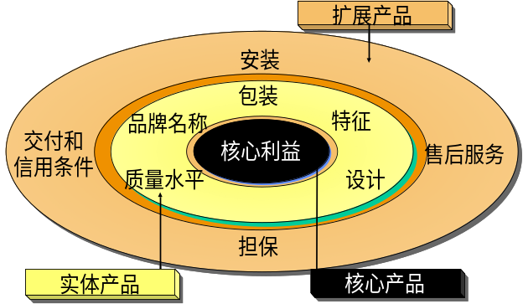
2、产品的层次：五层次说
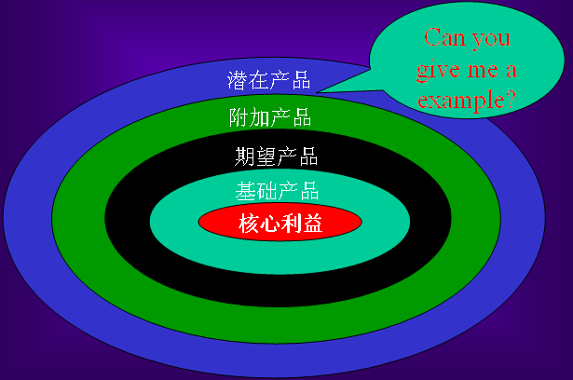

（1）核心利益 core benefit或核心产品：是指顾客购买产品时所追求的基本服务或利益，是顾客真正要购买的东西。核心利益是产品整体概念中最基本和最重要的部分。
（2）基础产品 basic product：即实现核心利益所必须的产品基本形式，是核心利益的基本载体。
（3）期望产品 expected product ：购买者在购买该产品时通常期望或默认的产品应该具有的一组属性和条件 。
（4）附加产品 augmented product：提供超过顾客期望的服务和利益的部分。营销者利用附加产品来实现把公司的提供物与竞争者的提供物区别开来的目的。
（5）潜在产品 potential product：它包括该产品在将来可能出现的全部附加部分和改变部分。指出产品将来的发展方向。
3、产品分类
按产品的用途划分：
消费品 (consumer goods) 和工业品(industrial goods)
- 消费品指那些由最终消费者购买并用于个人消费的产品。
- 工业品指那些为进一步用于工业生产而购买的产品。
- 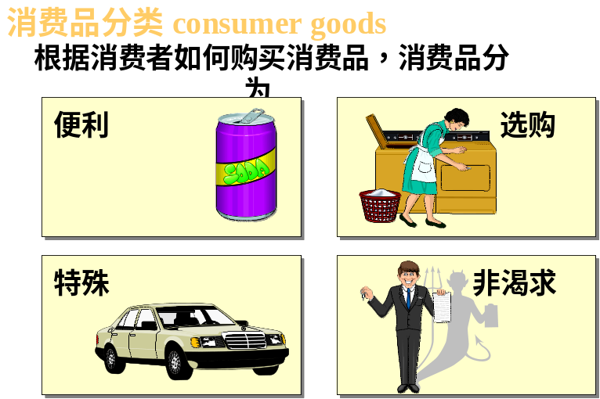
- 便利品(convenience goods): 便利品指消费者经常购买，希望一需要就能买到，并几乎不做购买努力（如购买比较〕的产品。如报纸 、酱油醋
- 营销启示：
- ●营销者要广设售点，以满足消费者日常所需。
- ●营销者还需对便利品经常做提醒性广告，以培育消费者的品牌偏好。
- 选购品(shopping goods) ：消费者在选购过程中，对产品的适用性、质量、价格和式样等方面需作有针对性比较的产品。分为同质品（指消费者认为在有关的产品属性上，如质量、外观等方面没什么差别的产品，如家电）、异质品（即消费者认为在有关的产品属性上具有差别的产品，如服装）
- 营销启示：
- 同质品选购的必要在于顾客认为经过自己
- 的“购买努力”，可找到价格最低的产品。
- 因此，价格是非常有效的促销手段 。
- 异质品对顾客来说，产品差异比价格更重要。
- 因此，应将顾客最看重的产品差异提供和告
- 诉给顾客（即俗称的产品要有“卖点”）。
- 特殊品(specialty goods) ： 具有独有特征或品牌标记的产品。 如高档服装，高档汽车
- 营销启示：顾客购买特殊品时，所花费的购买时间与精力，在于要买到“正宗”的产品。营销者应采取独家经销和专销的方法，以使消费者能够有效地对产品“验明正身”，而不管地点有多远。
- 非渴求品(unsought goods) ：消费者未曾听说过或即便听说过一般也不想购买的产品。 如保险等
- 营销启示：仅凭广告难以说服顾客购买，要求营销者用刺激营销的作法，以创造出需求。需要营销者作出大量的推销努力，使顾客在了解、熟悉产品的基础上，产生购买欲望和行为。
- 工业品分类 industrial goods classification
- 原材料和零部件(materials and parts)
- 资本项目(capital items)如：土地、建筑物、生产设备、办公设备等
- 供应品和劳务(supplies and services)如：生产供应品、办公用品、维修用品、维修服务、 咨询服务等

- 二、产品组合决策
产品组合 product mix ：一个企业提供给市场的全部产品线和产品项目，即企业的业务经营范围。
产品线(product line) ：即产品系列，指企业提供给市场的所有产品中，那些在技术上密切相关、具有相同的使用功能、满足同类需要的一组产品。
产品项目(product item) 同一产品线中具有不同品种、规格、质量和价格等属性的特定产品。

- 产品组合的宽度(width)、长度(length)、深度(depth)、关联度(consistency)
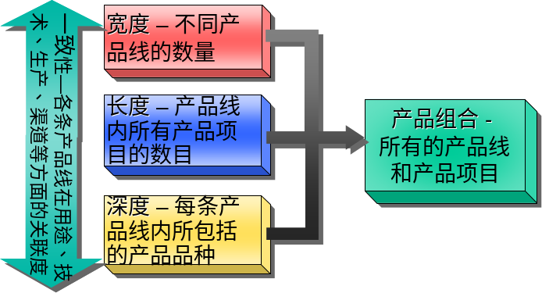
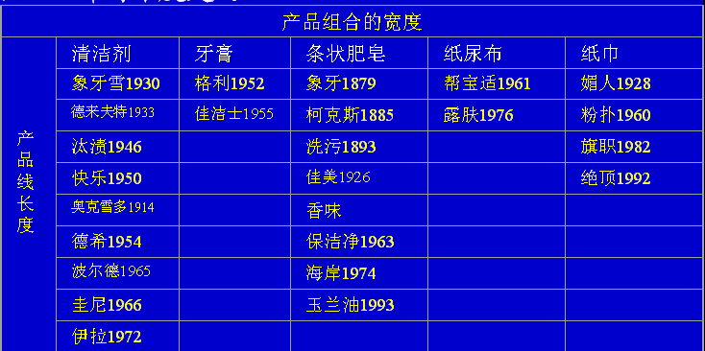
根据产品组合的四大要素，公司发展其经营业务有四条途径：
拓展产品组合的宽度：增加新的产品线；
加长现有产品线的长度：成为全线企业；
拓展产品组合的深度：增加每种产品的花色品种；
加强产品组合的关联度：提高产品在行业中的声誉。
产品组合、产品线、产品项目三者的关系：
产品组合中包括若干产品线，产品线又包括若干产品项目。

三、产品线决策（产品系列决策）
1、产品线填补
在现有的产品线范围来增加一些产品项目。
2、产品线扩展
超出现有的范围来加长产品线的长度，扩展途径有三：
向下扩展(stretching downward)
将原定位于高档市场的产品线上增加中、低档产品项目
向上扩展(stretching upward)
将原定位于低档市场的产品线上增加中、高 档产品项目
双向扩展(stretching both ways)
将原定位于中档市场的产品线向上下两个方向延伸，增
加低、高档产品项目
3、产品线削减
缩短现有产品线的长度。（库存积压或产能缺乏）

四、品牌战略管理决策——如何建立强势品牌
什么是品牌？
品牌是一种名称、术语、标记、符号或设计，或是它们的组合运用，其目的是借以辨识卖主的产品或服务，并使之同竞争对手的产品和服务区别开来。
品牌包括：品牌名称brand name或品牌标志brand mark。
什么是商标？
商标是指企业用以标明自己所生产或经营的商品，并使该商品与他人制造或销售的商品有所区别的文字，图案，颜色或把上述各种因素结合起来的一种标志。
品牌与商标的联系和区别
品牌名称和品牌标志在政府有关主管部门登记注册以后就成为注册商标。注册商标是专用权的标志，受到法律保护。因此，品牌属于市场概念，而注册商标属于法律范畴。一般来说，商标管理是品牌管理的一个内容。
品牌管理决策的步骤
品牌管理是一个重要的营销工具。
品牌管理决策的步骤包括：
步骤1：品牌化决策 即用品牌或不用品牌
- 使用品牌给销售者带来的好处
- 可以使销售者比较容易处理订单并发现问题。
- 销售者的注册商标对产品独特的特性提供法律保护，不然，就要被竞争者所仿制。
- 品牌化可吸引忠实的和有利可图的顾客；品牌忠诚使销售者在竞争中得到某些保护；在规划营销活动时具有较大的控制能力。
- 有助于销售者细分市场。不同品牌对应不同细分市场。
- 有助于建立公司形象，使公司更容易地推出新品牌和获得分销商和消费者信任和接受。
步骤2：品牌使用者决策
- 制造商品牌(Manufacturing brand).
- 分销商品牌(distribution brand)，又称私人品牌(private brand)
- 许可品牌(licensed brand name)
- 合作品牌(Cobrands)或双重品牌(Dual brands)
值得一提的是，制造商品牌与零售商品牌之争日益激烈。
步骤3：品牌名称决策
- 个别（品牌）名称(individual names)：企业各种不同的产品使用不同的品牌名称。
- 统一家族（品牌）名称(Blanket family name for all product) :企业所有各类产品共同使用一个品牌名称。
- 分类家族（品牌）名称(separate family names for all product)：企业的每大类产品分别使用各自的家族品牌名称。
- 公司商号加个别（品牌）名称(company trade name combined with individual product names)

品牌名称决策还包括品牌命名的有关问题：品牌命名原则和品牌命名测试
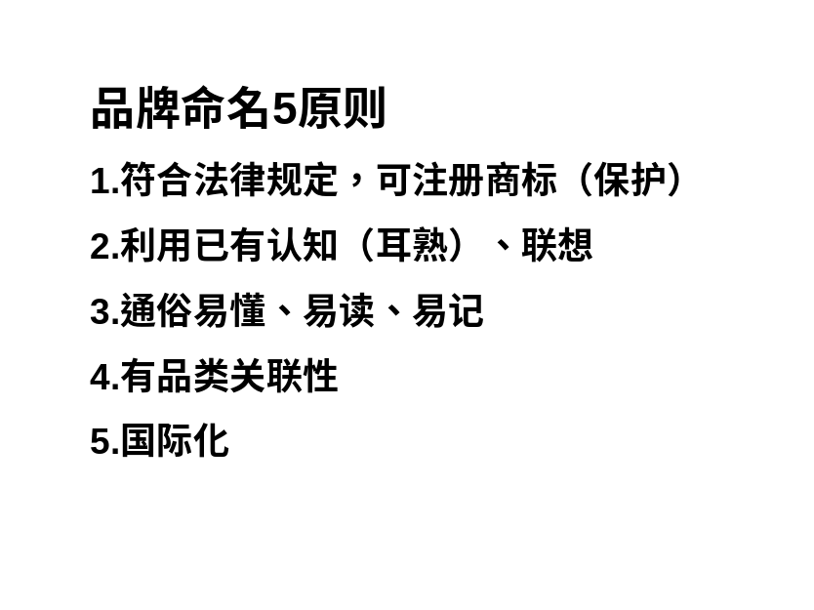
品牌命名测试
- 联想测试(association tests) 名称在脑海中是什么形象
- 学习测试(learning tests) 名称是否朗朗上口
- 记忆测试(memory tests) 名称是否容易记忆
- 偏好测试(preference tests) 哪些名称受消费者偏爱
步骤4：品牌战略决策(四种选择)
I 产品线扩展(line extensions)
- 公司在同样的品牌名称下面，在相同的产品种类中增加一个新的产品规格或品种。该新产品品种常常具有新的特性，如新的口味，形状，颜色，新成份，新包装，新规格等。
II 品牌延伸(brand extensions)
- 公司利用现有品牌名称来推出一个新产品类别(new-product category)。
- 品牌延伸战略的优点：
- 受人注意的好品牌名称能给予新产品即刻的认知和较容易地被接受。它使企业更容易进入一个新的产品领域。(波及效应)
- 品牌延伸节约了大量广告费，而在正常情况下使消费者熟悉一个新品牌名称花费较大。有利于降低新产品的市场导入费用。
- 品牌扩展有利于扩大市场覆盖面和占有率，从而扩大品牌的市场影响力。
品牌延伸战略的风险：
- 损害原有品牌的形象
- 新产品可能使买者失望从而损坏对公司其他产品的信任
- 原有品牌名称可能不适用于新产品
- 新产品与原有产品之间在定位或功能等方面不同，使新产品不适合采用原有品牌。
- 品牌稀释(brand dilution)
- 过度延伸会使品牌失去在消费者中的特定的定位。消费者不再把品牌与一个特定的产品或类似的产品相联系，改变或淡化品牌的个性。
回避品牌延伸战略风险的做法：
- 正确认识现有品牌的定位和形象
- 分析品牌延伸的可行性
- 注重品牌形象的统一
- 勿忘产品生命周期
III 多品牌(multi brands)
- 在相同的产品类别中同时采用多个品牌

- 采用多品牌的陷井：
- 每个品牌可能仅仅只占领了很小的市场份额，可能毫无利润或利润下降
- 资源分散，不能集中于高绩效的品牌
- 可能是自相残杀而不是蚕食竞争者。
采用多品牌的优点：
A 抢占陈列空间B 捉住流动购买者C 自我激励D 涵盖不同细分市场E 取代老化之品牌F 作为市场竞争的筹码。
IV 新品牌(new brands)
- 当公司在推出一个新产品种类时采用一个全新的品牌。
- 采用新品牌的条件是：
- 在推出一个新产品种类时，发现现有的品牌名称不适合于新产品；
- 或现有的品牌形象与新产品的定位不一致时；
最好创建新的品牌。通过新品牌对新产品进行定位，树立新品牌形象。同时为将来的产品线延伸和品牌扩展打下基础。
采用新品牌需要考虑的问题
- 采用新品牌的风险是否足够大？
- 产品生命周期将持续多久？
- 避免使用现有品牌是最好的选择吗？
- 新产品所带来的收益能补偿建立新品牌的费用吗？
步骤5：品牌重新定位决策
也许一种品牌在市场上最初定位是适宜的，但是到后来公司可能不得不之重新定位。
- 竞争者可能紧跟在公司品牌之后推出他的品牌，来削减公司的市场份额。
- 顾客偏好或许转移，使对本品牌产品的需求减少。
必须注意品牌重新定位的陷井：
- 重新定位后是否有市场规模？
- 原有顾客是否接受新的定位？
- 重新定位的推广费用是否合适？
五、包装和标签决策
1、包装概述
（1）包装(Packaging)概念 即设计并生产容器或包扎物的一系列活动。
（2）包装层次 按在流通过程中作用，包装可分为：
- 销售包装（内包装）
- 运输包装（外包装）
（3）包装(Packaging)功能
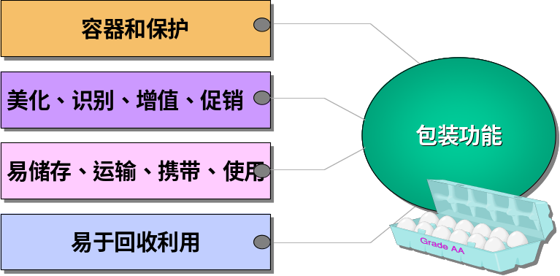

（4）包装设计原则
- 安全
- 包装应该与商品的价值或质量相适应
- 包装应该能显示商品的特点或独特的风格
- 包装应该方便消费者购买，携带和使用
- 包装上的文字说明和图案应该实事求是
- 包装装潢应该给人以美感
- 包装装潢上的文字，图案，色彩等不能和目标市场的风俗习惯，宗教信仰发生抵触
（5）包装设计要素 一般说来，产品包装应该包括商标或品牌、形状、颜色、图案、材料、标签等要素。
（6）包装测试

概念测试
工程测试
视觉测试
经销商测试
消费者测试

其中，消费者测试的内容包括：传递信息能力、吸引力、形象。
2、包装策略

（1） 相似包装策略 指各种产品，在包装上采用相同或相似的图案、颜色等共同的特征，使消费者通过相似的包装联想到是同一企业的产品。
（2）差别包装策略 指为不同等级或满足不同顾客需要的产品设计不同的包装。
（3）配套包装策略 指将有关联性的一些产品装在同一包装物里。
（4）附赠包装策略 指在包装物里附有赠品，吸引顾 客购买或重复购买。
（5）再使用包装策略 指包装物在被包装产品消费完后，还可另作它用。
（6）更新包装策略 指改变产品现在的包装，使用更有吸引力的包装。
3、标签 Labeling
- 标签是包装工作的一部分。它是为了说明产品而贴在产品上的简易便条，也可以是印在产品包装上的文字、图案等作为包装的组成部分。标签使用在法律有些规定。
- 在标签上一般印有包装内容和产品所包含的主要成份，品牌标志，产品质量等级，生产厂家，生产日期和有效期，使用方法等，有的标签上还印有彩色图案或实物照片，以便促进销售。
标签具有下列作用：
- 用来识别产品或品牌 。
- 标签能够以其有吸引力的文字或图案来促进产品销售。
- 标签也起到为产品分等级的作用。
- 标签可说明产品的一些情况：谁生产的，在什么地方生产的，什么时候生产的，产品的内容是什么，如何使用这一产品，以及如何安全地使用这一产品。

六、产品生命周期
1、产品生命周期概述 所谓产品生命周期(PLC)是指产品从投放市场到被淘汰退出市场的整个生命历程。
典型的PLC曲线
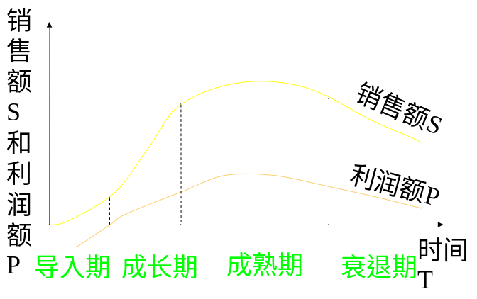
典型的PLC包括四个阶段：
Ⅰ导入期 (introduction stage) 、 Ⅱ 成长期 (growth stage) 、
Ⅲ 成熟期(maturity stage) 、 Ⅳ 衰退期 (decline stage)
产品生命周期的运用
① PLC是由需求和技术的生命周期决定的。
②品牌也有生命周期。(见后图)
③ PLC有多种形态，并不是每一种产品的生命周期曲线都呈正态分布。 (见图)
④ PLC有缩短的趋势。
⑤在不同国家、不同地区，同一产品可能处于PLC的不同阶段。
⑥避免掉入PLC陷阱 。
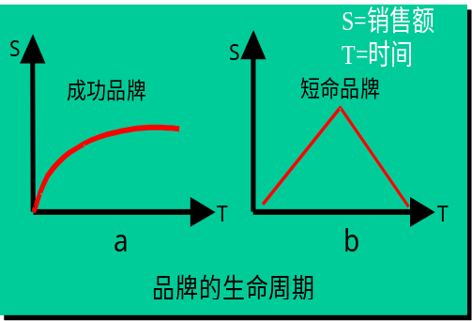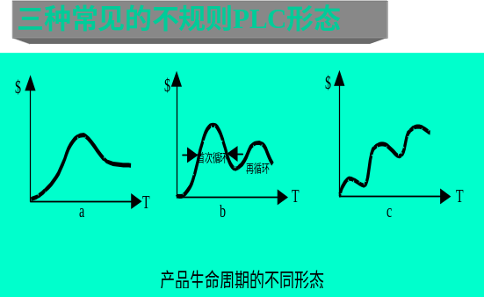
产品生命周期可以用于描述:
- 产品种类 具有最长的生命周期 （如汽车）
- 产品形式 具有标准的生命周期形式（如小货车）
- 品牌 由于竞争和对竞争的反应导致生命周期变化很快（如福特土星）
- 风格 在某一领域体现的基本的且独特的方式
- 时尚 某一领域当前被接受或流行的一种风格
- 热潮 迅速引起公众注意的时尚，被狂热采用
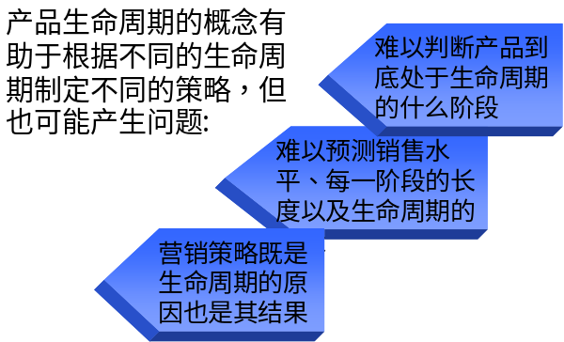

运用产品生命周期的问题

产品生命周期各阶段的特点和营销策略
（1）导入期的市场特点和营销策略
导入期的市场特点：
①目标市场的绝大部分消费者不了解该产品，或对产品还缺乏信任，因此，购买者较少。
②由于购买者较少，因此，销售量很小，增长也较慢。
③由于以上两个原因，再加之企业需要对新产品花费较多的促销费用和当前生产批量小、因而没有规模经济效益，所获利润也少。
④竞争者还没有加入竞争，竞争不激烈。
导入期策略：
在导入期，企业应致力于扩大产品的知名度，使产品尽快为顾客接受而进入成长期。

Ⅰ 快速掠取：高价格、高促销
Ⅱ 慢速掠取：高价格、低促销
Ⅲ 快速渗透：低价格、高促销
Ⅳ 慢速渗透：低价格、低促销

I快速掠取：以高价格和高促销水平的方式推出产品。高水平促销，可加快目标顾客认识和熟悉产品速度；高订价，企业可从所销售的产品中获取更多的毛利。

采取这一策略，应考虑市场的条件有：
10目标市场的绝大部分消费者不熟悉或没听说过该产品；
20知道了该产品的消费者都渴望获得该产品并有能力支付高价格；
30企业可能要对付较多的潜在竞争者，因而想尽快地建立顾客的品牌偏好。

II慢速掠取：以高价格和低促销方式推出产品。高价格可以从每一销售单位获取更多的毛利；低促销花费可以有效地降低营销费用。
采取该种策略应具有的市场条件是：
1⁰总体市场的规模有限，较低促销费就可以有效传播产品信息；
2⁰目标市场的消费者绝大部分都已知晓该产品；
3⁰要购买该产品的人愿意支付较高的价格；
4⁰竞争者的加入有一定的困难，因此，潜在的竞争不会在较短时间到来。

III快速渗透：以较低价格和高水平促销方式推出产品。低价格可使市场接受该产品的消费者更多；高费用促销，又可加快目标顾客认识和接受产品的速度。通过此战略可得到较高的产品市场占有率。
采取此策略的市场条件是：
1⁰市场的规模较大；
2⁰目标市场的绝大多数消费者对该产品不熟悉；
3⁰绝大多数消费者是价格敏感型的，即产品的需求富有价格弹性；
4⁰竞争者较多时，可阻止或延缓竞争。因为当潜在竞争者较多时，在高价和高利润的吸引下，竞争会很快到来；
5⁰生产经营此种产品，具有较陡削的行业生产经验曲线，企业通过规模扩大获得低成本生产的好处。

IV慢速渗透：以低价格和低促销水平推出产品。低价格可使市场较快接受该产品；而低促销费用又可降低营销成本，使企业能得到更多早期利润。
采取此策略的市场条件：
1⁰市场的规模较大；
2⁰市场上的消费者大都熟悉或知晓该产品；
3⁰目标市场的绝大多数消费者都是价格敏感型的；
4⁰具有一些潜在的竞争者。

（2）成长期的市场特点和营销策略
成长期的市场特点:
①消费者对产品已经相当熟悉，消费欲望逐渐增强，加入购买的人越来越多；
②销售增长很快；
③营销利润也以较快速度增加，产品显示出较大的市场吸引力；
④竞争者已能看清该产品的市场前景，不断地进行仿制和跟随，即加入竞争。

成长期策略：
①改进产品或提高产品的质量，以继续地保持产品对目标市场消费者的吸引力；
②企业积极地发现新的细分市场，并进入之；
③为适应购买快速增长，应及时建立新的分销渠道；
④企业的广告目标，应从介绍和传达产品信息转为说服和诱导消费者接受和购买产品；
⑤如果市场上消费者是价格敏感型的，选择一个适当的时候降价，以使另（或下）一层次的消费者能加入购买，扩大产品占有份额和增加销售量。

（3）成熟期的市场特点和营销策略
成熟期的市场特点：
①市场上愿意采用该产品的消费者已经大部分采用了该产品，新增加购买的消费者越来越少；
②销售的绝对量达到最多，但销量增加越来越少。在过了饱和点后，销售量开始停止增长或下降；
③利润量达到最大，增加也越来越少；
④市场竞争达到最激烈的程度，竞争的手段也复杂化，甚至出现激烈的“价格战”。
成熟期策略：
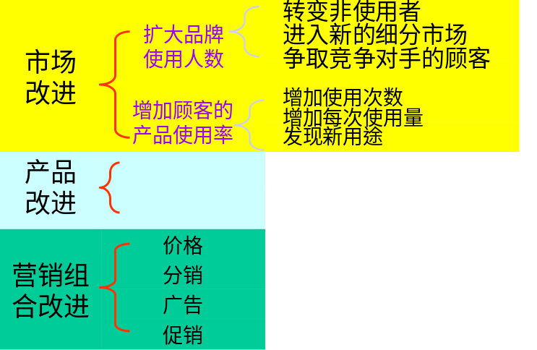
（4）衰退期的市场特点和营销策略
衰退期的市场特点
①顾客人数在不断地减少；②销售量快速下降；
③价格已难以维持原有的水平，经营的利润在减少，减少的速度越来越快，直至成为负利润；
④某些竞争者开始退出竞争。
衰退期策略 ：衰退期不是一定就退出，营销策略一般取决于企业的市场份额大小。
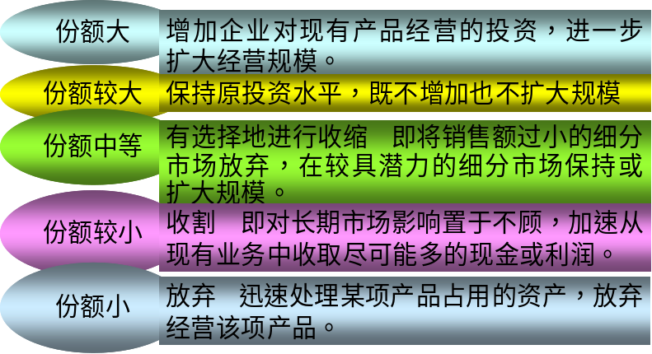

七、、新产品开发
1、新产品的概念
凡是相对于原有产品而言，在结构、功能、性能、材质、技术基础或原理、生产工艺等一个或几个方面有显著或重大改进，并由某个或某群营销者初次在市场上进行营销的产品都可以称作新产品。
全新产品（Original Product ）是指在世界范围内向市场首次推出的，能以全新的技术和方式满足人们的需要和欲望的产品。
2、新产品失败的原因

- 过高估计市场规模
- 产品设计存在问题
- 市场定位错误；没有有效的传播；定价过高。
- 强力推行经市场调研发现前景不好的产品
- 产品的开发成本过高
- 竞争对手的激烈反应
- 其它

- 新产品的成功取决于:
- 独一无二的优势产品 (高品质、特征以及使用价值）
- 很好的产品构思（明确的目标市场，产品要求和利益）
- 要想开发成功的新产品，公司必须:
- 了解顾客、市场和竞争对手
- 开发能给顾客带来超级价值的顾客
3、新产品开发的过程（八大步骤）
New Product Development Proce
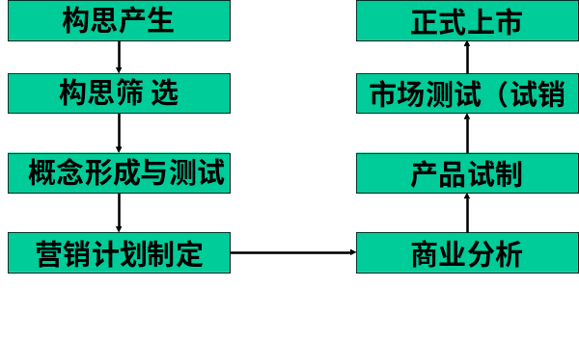

3、新产品开发的过程
步骤 1. 构思产生
系统地寻找新产品设计思想，可以从雇员内部获得，也可以从：
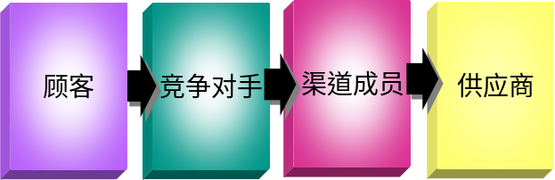
步骤 2. 构思筛选
- 尽可能去掉不好的构思而留住好的构思。
- 许多公司都有评估和筛选构思的系统，用于评估:

- 市场规模
- 产品价格
- 开发时间和成本
- 生产成本
- 投资回报

- 然后再根据公司的一系列标准进行评估。
步骤3.产品概念发展
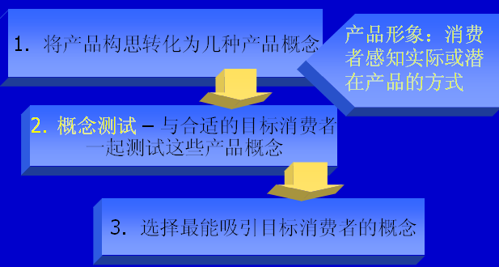
步骤 4. 营销计划制定
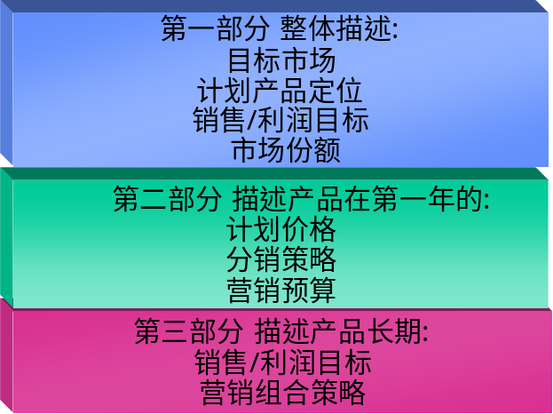
步骤 5. 商业分析
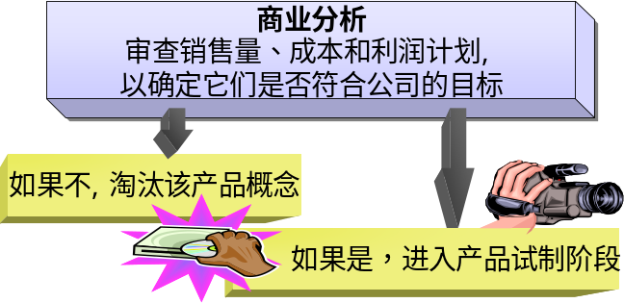
步骤 7. 市场测试（试销）
将产品和营销计划同时进入更为真实的市场环境进行测试。
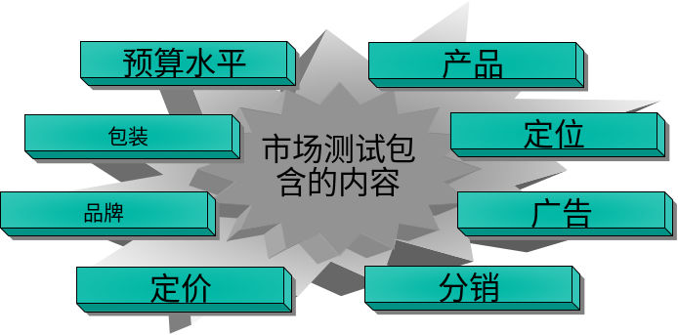
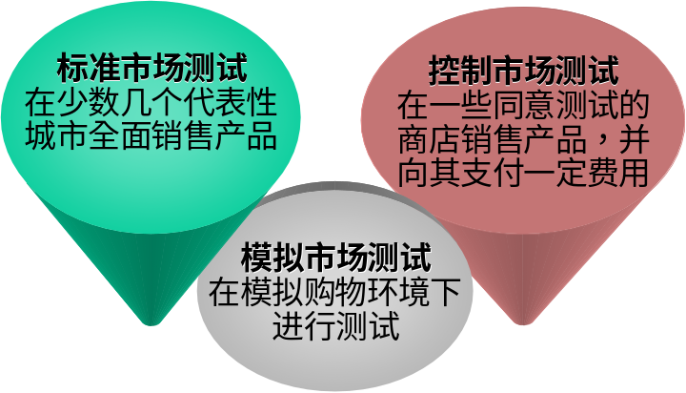
步骤 8.商品化（正式上市）
商品化是将产品推向市场的阶段 加速新品开发的方法
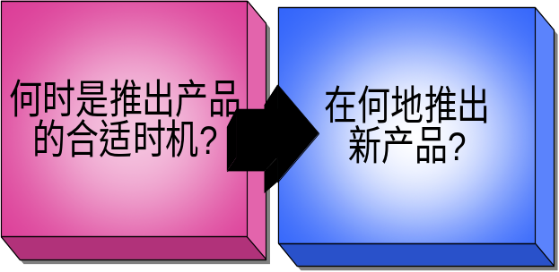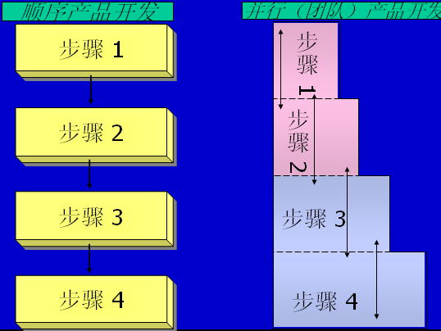

九、服务市场营销
服务的属性和特征
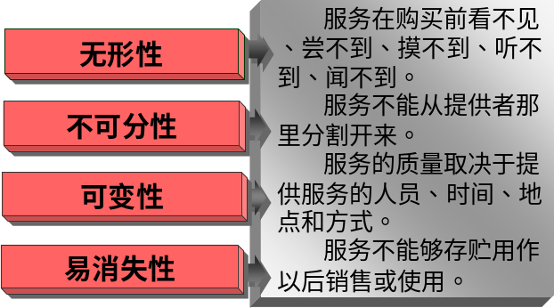
服务——价值链关系模型
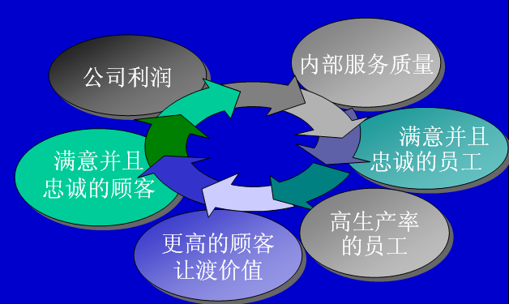
服务企业的营销战略
- 服务差异化管理
- 发展差别化提供物、提供方式和形象。
- 服务质量管理
- 向一线服务员工授权
- 帮助查找客户的问题所在
- 制定高服务质量标准
- 密切关注服务绩效
- 服务生产率管理
- 把现有或新员工培训得更好
- 抓数量的同时抓质量
- 利用技术的力量

